Acompanhamento de Carteira de Ações com Google Sheets e Power BI
PoC: Proof of Concept – BI Master – PUC-Rio – Turma: 2019-02
Diogo dos Santos Damas
Departamento de Engenharia Elétrica
PUC-Rio - Rio de Janeiro – RJ – Brasil
diogosdamas@gmail.com

Resumo. Este artigo é resultado do trabalho final da especialização "BI MASTER - Business Intelligence Master - Sistemas Inteligentes de Apoio à Decisão em Negócios" e descreve como utilizar a ferramenta construída neste trabalho, seguindo o modelo de PoC (Proof of Concept), também conhecido como “marca de guerra”. A ferramenta tem por objetivo principal possibilitar o acompanhamento consolidado e prático de uma carteira de ações e é composta de duas partes: Google Sheets e Microsoft Power BI. No Google Sheets são cadastradas as movimentações de compra e venda de ações, assim como o histórico das cotações. O Power BI se conecta nesta planilha e consolida os dados para fins de acompanhamento. São apresentados dados como: evolução patrimonial, aportes e retiradas, rentabilidade média das vendas, desempenho médio da carteira, entre outros. Desta forma o investidor possui uma ferramenta para agregar os dados de sua carteira, podendo também customizar e acrescentar novas funcionalidades.

1. Introdução
Com o expressivo crescimento do número de investidores na B3 (bolsa de valores), dobrando do número de 1,6 milhão de investidores em 2019 para 3,17 milhões em 2020, e também maior diversificação dos ativos nela negociados, podemos notar a forte entrada de novos investidores neste mercado. Estes novos investidores possuem média de idade de 32 anos e tem como principais objetivos na B3 o aprendizado, maior rentabilidade e diversificação, assim como são impulsionados pela falta de atração na poupança e pelos juros baixos (EXAME, 2020).
Aliada a entra de novos investidores, pode-se observar a entrada no mercado de novas corretoras digitais, competindo com os já estabelecidos bancos. Estas corretoras oferecem, de forma geral, taxas e tarifas mais baixas para os investidores, além das facilidades do mundo digital. Neste cenário o investidor pode procurar pelas melhores taxas e tarifas em várias instituições, utilizando a que for melhor no momento (UOL, 2019).
Tendo por base este mercado cada vez mais pulverizado, com diversas possibilidades de aplicações e custodiantes financeiras, o investidor que possuir diversas contas em múltiplas instituições, e várias aplicações em cada uma delas, encontrará dificuldades em gerir seus investimentos. Desta forma este trabalho objetiva a utilização de um relatório dinâmico simplificado, que possa ajudar estes novos investidores (assim como os antigos) a ter de forma acessível os principais dados em relação aos seus investimentos em ações.

2. Desenvolvimento
Neste capítulo estarão descritas as etapas de estruturação de dados e utilização do relatório.

2.1. Estruturação dos dados e do relatório
Pra utilização desta ferramenta são necessárias duas ferramentas de uso gratuito:
  Google Sheets  Ferramenta online do Google  Necessário ter uma conta Google  Nesta ferramenta estarão todos dados de consumo do relatório. Parte desses dados é colocada pelo usuário, parte é atualizada automaticamente. |   Power BI  Ferramenta Desktop da Microsoft  Necessário instalar a ferramenta  Nesta ferramenta está a modelagem de dados, incluindo as etapas de extração (obtendo os dados do Google Sheets), carga e transformação, construindo assim o relatório.

Etapa 1 – A primeira tarefa é garantir uma conta Google. Feito isso, deve ser criado um Google Sheets seguindo o modelo da imagem abaixo. Para facilitar existe uma planilha modelo que pode ser copiada (https://docs.google.com/spreadsheets/d/1wTKLU7N8xZBaaUi0e5FKgc1ZWk4iYkMKJ_4Ejusihp8/edit?usp=sharing).

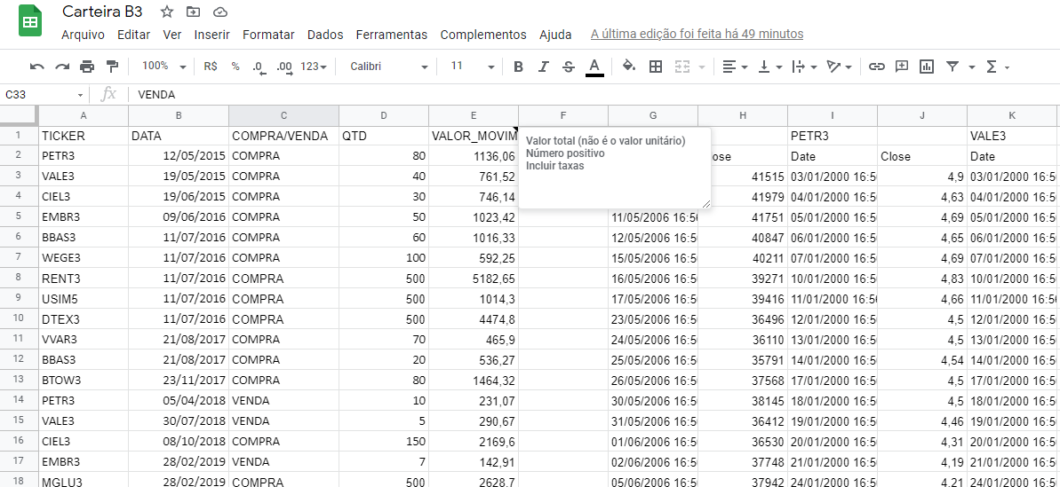
Figura 1. Exemplo do Google Sheets
O primeiro passo é renomear a aba onde os dados serão inseridos (geralmente nomeada “Página1”) para “Carteira”. A coluna A deve ter como rótulo a palavras TICKER, a coluna B o rótulo DATA, a coluna C rótulo COMPRA/VENDA, a coluna D rótulo QTD e a coluna E rótulo VALOR_MOVIMENTADO.
A coluna F deve estar vazia.
Na coluna G, na primeira célula (G1) deve estar escrito IBOV, a célula G2 deve conter a seguinte função:

=GOOGLEFINANCE("INDEXBVMF:" & G1; "price"; DATE(1994;1;1); TODAY(); "DAILY")

Esta função utiliza o Google Finance, trazendo o histórico do valor de fechamento de determinado índice. Neste caso será utilizado para o Ibovespa.

A partir da coluna I (pulando de 2 em 2 colunas e na primeira linha) devem estar todos os TICKER presentes na coluna A (este passo deve ser repetido toda vez que um novo ticker for adicionado na coluna A). Abaixo de cada TICKER deve estar a seguinte função (exemplo para a coluna I, o argumento da coluna deve corresponder à coluna do TICKER):

=GOOGLEFINANCE("BVMF:" & I1; "price"; DATE(1994;1;1); TODAY(); "DAILY")

Etapa 2 – A segunda etapa consiste no preenchimento da planilha. Portanto toda operação de compra e venda deve ser registrada, colocando o TICKER na coluna A, a DATA da operação da coluna B, se for COMPRA/VENDA na coluna C (colocar COMPRA ou VENDA), a quantidade (QTD) na coluna D e VALOR_MOVIMENTADO na coluna E (deve ser um número positivo). Lembrando que todo TICKER novo acrescentado deve também ser colocado na última coluna vazia junto com a função. Como o relatório não foi estruturado para operações de “day trade”, ou seja, realizada no mesmo dia uma operação de compra e venda, os dados deste tipo de operação não devem ser inseridos. Se houveram múltiplas operações de apenas compra, ou de apenas venda, no mesmo dia, estas podem ser inseridas sem problemas.

Etapa 3 – Agora a planilha deve ser disponibilizada para consulta online. No Google Sheets clicar em Arquivo > Publicar na Web. Depois clicar no botão “Publicar”. Depois disso irá aparecer um link. No final deste link terá o texto “/pubhtml”. Copiar este link para um notepad (bloco de notas), substituindo o final “/pubhtml” para “/pub?output=xlsx”.

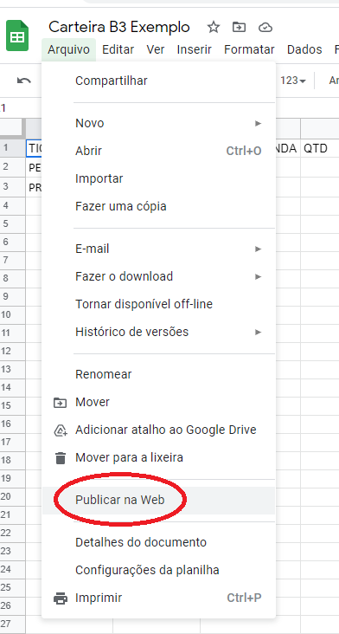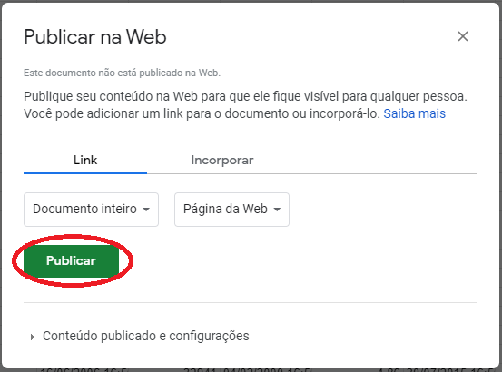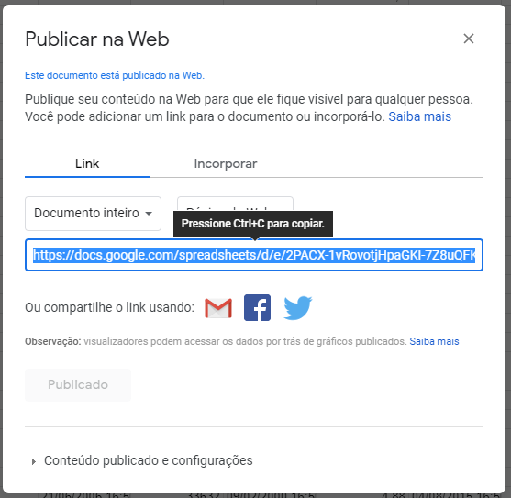
Figura 2. Compartilhando Google Sheets

Etapa 4 – Tendo concluído as etapas anteriores, agora é hora de configurar o relatório em Power BI. Tendo instalado a versão mais recente do Power BI Desktop, da Microsoft, abra o arquivo PBI (.pbix) nomeado “Carteira Ações - Google Finance”. Após aberto, clicar em “Transformar Dados” e uma nova página irá abrir (Power Query). Nesta página clicar no parâmetro “Fonte”, onde um campo texto com um link deve aparecer. Substituir o link pelo gerado na etapa anterior e que está no bloco de notas. Após isso, clicar em “Fechar e Aplicar”.

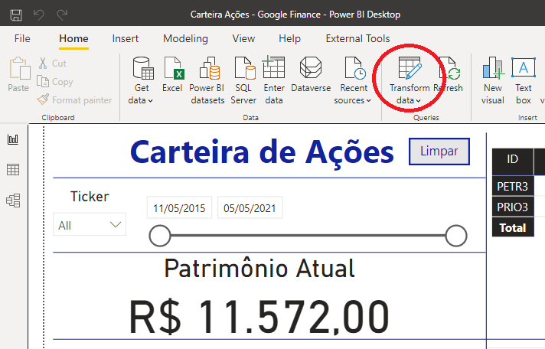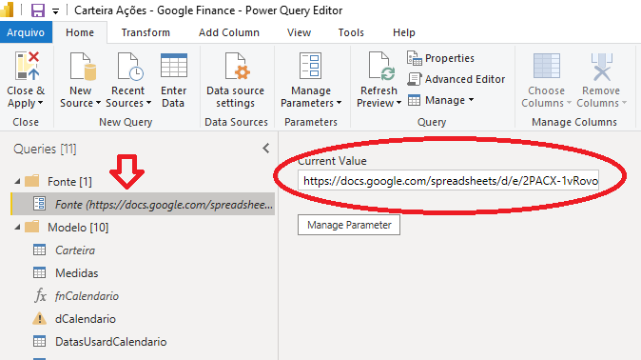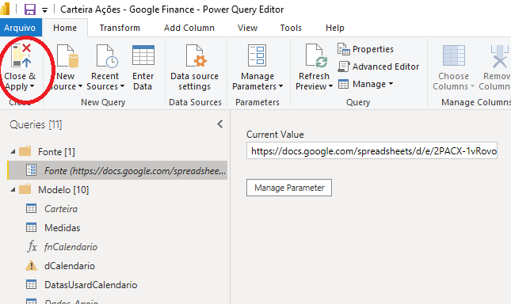
Figura 3. Configurando o Power BI Desktop

Etapa 5 – Aguardar os dados carregarem e o relatório estará pronto para uso. Salvar este arquivo no final deste processo. Sempre que houver inclusão de novos dados no Google Sheets, clicar em “Atualizar”, na página principal do PBI.

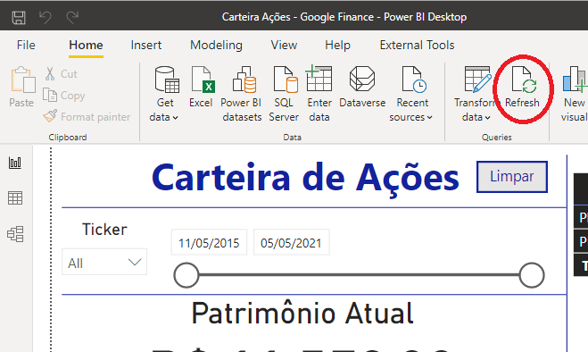
Figura 4. Atualizando o relatório

2.2. Utilização do relatório
Tendo o relatório estruturado, agora é hora te entender seus dados e funcionalidades. Para isso iremos apresentar o relatório de uma carteira hipotética.

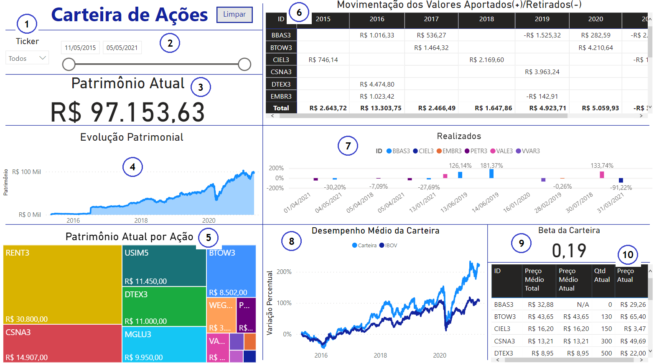
Figura 5. Analisando o relatório
- Ticker: Neste segmentador pode-se selecionar alguma ação em específico, ou múltiplas ações. Esta seleção irá filtrar todo relatório. Caso não sejam selecionadas ações em específico o resultado será de todas, ou seja, da carteira.
- Data: Neste segmentador pode-se selecionar o período que deseja analisar. Esta segmentação altera todo o relatório, com exceção do gráfico de Desempenho Médio da Carteira (8).
- Patrimônio Atual: Neste cartão está exposto o patrimônio atual da carteira selecionada, que é a soma do valor total atual destas ações.
- Evolução Patrimonial: Neste gráfico pode-se observar a evolução patrimonial ao longo do período. Nele são considerados os aportes e retiradas, assim como o movimento de mercado do valor das ações.
- Patrimônio Atual por Ação: Neste gráfico fica exposta a carteira atual, contendo as ações e suas quantidades em valor.
- Movimentação dos Valores Aportados(+)/Retirados(-): Nesta tabela o objetivo é acompanhar os aportes e retiradas em ações ao longo do tempo. Valores positivos representam aportes, valores negativos representam retiradas.
- Realizados: Neste gráfico pode-se observar a rentabilidade de cada retirada, considerando o valor médio de cada ação. É calculada pela divisão do valor retirado na data da venda sobre o valor médio até aquele período.
- Desempenho Médio da Carteira: Neste gráfico pode-se observar o desempenho médio da carteira, que tem por base o valor médio das ações e o valor atual das mesmas. O desempenho do Ibovespa também é representado para fins de comparação.
- Beta da Carteira: Neste cartão está exposto o valor do índice beta da carteira, que é medido ao se calcular a covariância entre a carteira e o Ibovespa, dividindo o resultado pela variância do Ibovespa, onde o Ibovespa representa o mercado (GITMAN, 2002).
O Índice Beta > 1 indica uma carteira agressiva, visto que oscilações no mercado geram maiores oscilações na carteira.
O Índice Beta = 1 indica uma carteira neutra, visto que as oscilações não geram forte impacto na carteira.
O Índice Beta < 1 indica uma carteira defensiva, visto que oscilações no mercado geram menores oscilações na carteira.
- Tabela dos Preços: Nesta tabela pode-se observar algumas colunas.
Preço Médio Total – Média de todas as compras realizadas no período, por ação.
Preço Médio Atual – Preço médio considerando as vendas das ações. Representa o valor atual do preço médio. Ex.: Se todas ações de um certo ticker são vendidas e depois são compradas outras, estas novas irão compor um novo preço médio.
Qtd Atual – Representa a quantidade de ações na carteira atualmente.
Preço Atual – É o preço atual daquela ação no mercado (preço de fechamento no dia).

3. Conclusão
Uma grande vantagem da ferramenta é que, por ser construída de forma simples e em uma base customizável (Power BI Desktop), o relatório fornece maior autonomia para que o utilizador possa realizar alterações e criar novas funcionalidades, assim ele pode acompanhar os dados da forma que ele melhor achar adequada.
O relatório também pode auxiliar o investidor em seu imposto de renda anual, visto que para declaração de ações na parte de bens e direitos é necessário o cálculo do valor médio. Porém é importante destacar que este relatório é construído para fins de acompanhamento e pode haver divergência de valores, portanto deve ser utilizado apenas para fins comparativos.
Vale destacar que, para a ferramenta funcionar, ela depende da disponibilidade do Google Sheets e da base de dados do Google Finance, além da necessidade de que estes dados estejam coerentes e que a base esteja completa.
Algumas sugestões para melhorias futuras, ou outras ferramentas, seriam implementar um acompanhamento de dividendos recebidos, levantar a possibilidade de incluir outros ativos como fundos de investimento, estratificar valores de taxas pagas e incluir estimativa para imposto de renda nas realizações.

4. Referências
BOLSA dobra o número de investidores em 2020 e vê maior diversificação. Exame, São Paulo, 14 de dez. de 2020. Disponível em: < https://invest.exame.com/me/bolsa-dobra-o-numero-de-investidores-em-2020-e-ve-maior-diversificacao>. Acesso em: 04 de mai. de 2021.
CORRETORAS digitais disputam investidores com bancos tradicionais. Uol, São Paulo, 29 de set. de 2019. Disponível em: <https://economia.uol.com.br/noticias/reuters/2019/07/29/corretoras-digitais-disputam-investidores-com-bancos-tradicionais.htm>. Acesso em: 04 de mai. de 2021.
GITMAN, L.J.: Princípios de Administração Financeira. 7 ed. São Paulo: Harbra, 2002.

